Prénom : ……………………………… | Date : ………………………………………………………………

 | ÉCRIRE À PARTIR D’IMAGES… (03)

1./ Remets dans l’ordre es vignettes afin de reconstituer l’histoire :

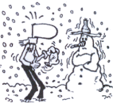 | 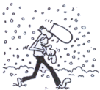 | 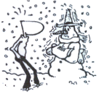 | 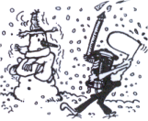
A | B | C | D
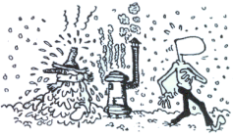 |  | 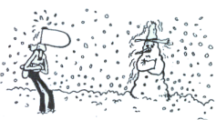
E |  | F
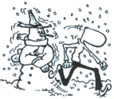 | 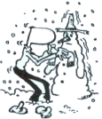 | 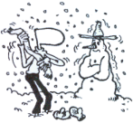 | 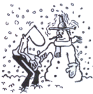
G | H | I | J

1 | 2 | 3 | 4 | 5 | 6 | 7 | 8 | 9 | 10
B | F | A | I | H | J | C | G | D | E

2./ Aide-toi des vignettes afin d’écrire cette histoire :

C’était l’hiver et il neigeait encore. Monsieur Chaud, alors qui se baladait tomba sur un bonhomme de neige qui grelottait de froid.
Pris de pitié pour ce pauvre bonhomme de neige, il essaya de le réchauffer en lui donnant son écharpe et ses moufles.
Mais rien n’y fit, et le bonhomme de neige tremblait toujours.
Alors monsieur Chaud eut une idée et courut chercher un vieux chauffage à bois qu’il déposa juste à côté du bonhomme.
Content d lui, monsieur Chaud rentra fièrement chez lui. Mais pendant ce temps, le bonhomme de neige commençait déjà à fondre.

